南門國小特色認證評鑑網
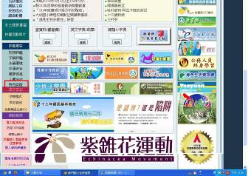 |  | 製作本校特色認證評鑑網並於首頁連結
特色認證評鑑網 | 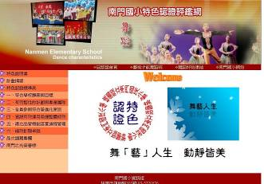
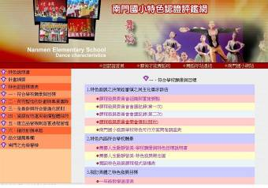 |  | 特色認證評鑑網

